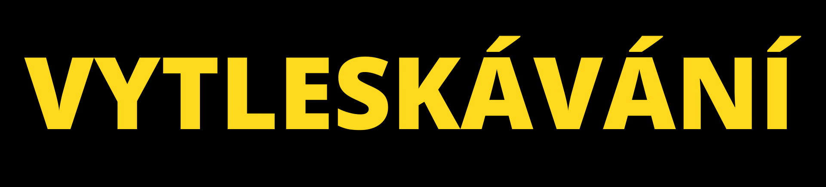Každý obrázek nejprve nahlas pojmenujeme a poté zkusíme všechna slova vytleskat poté opakujeme.
